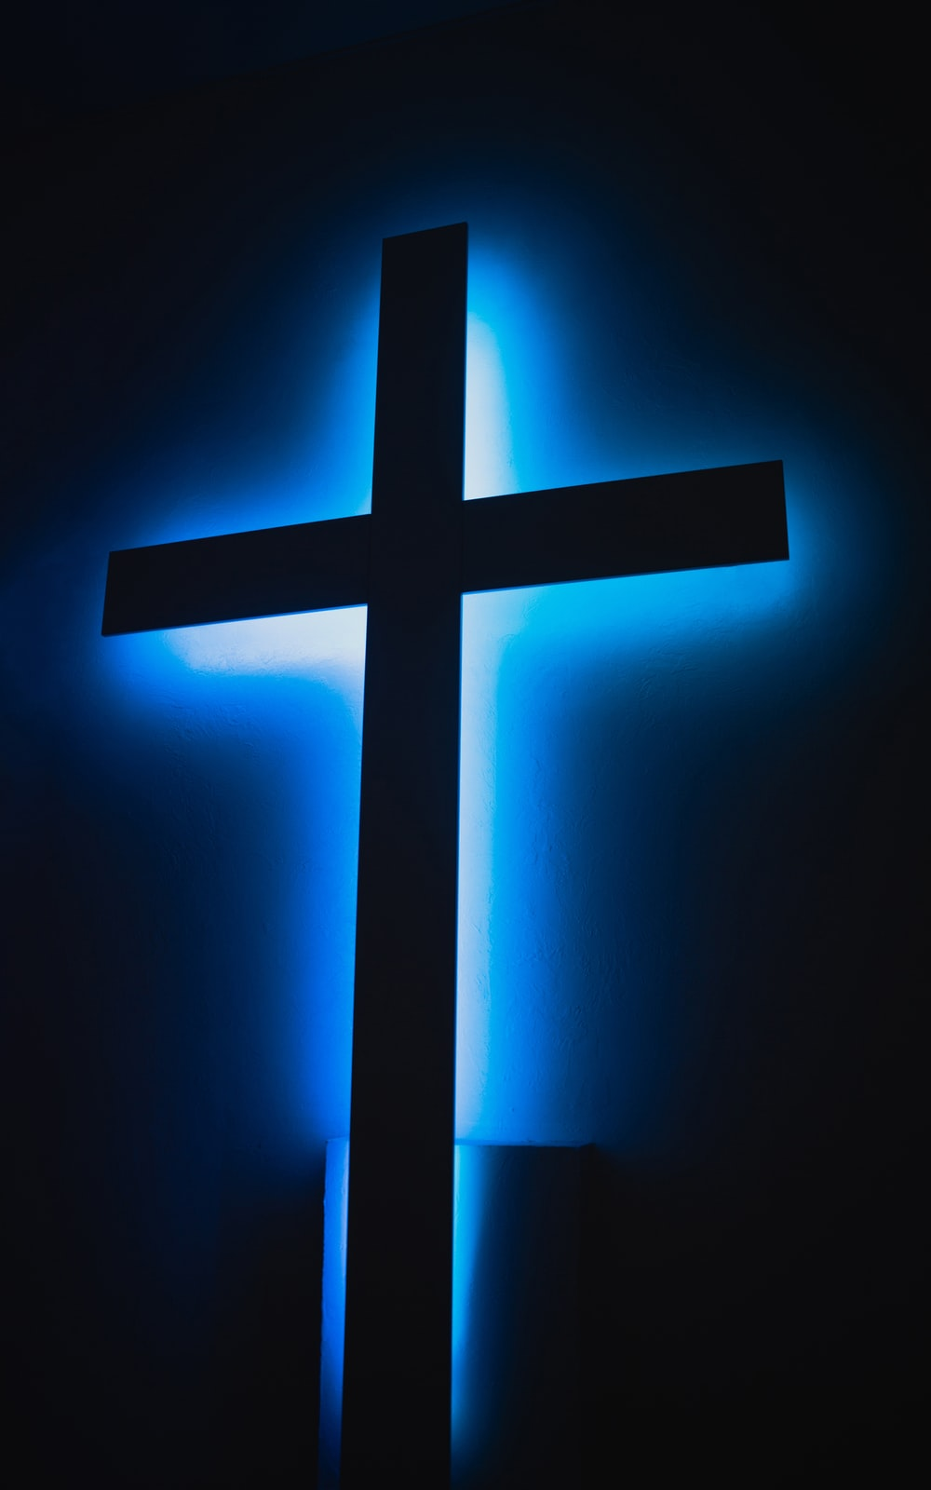
YARATILIŞ

BÖLÜM 1
Başlangıçta Tanrı göğü ve yeri yarattı.
2 Yer boştu, yeryüzü şekilleri yoktu; engin karanlıklarla kaplıydı. Tanrı'nın Ruhu suların üzerinde dalgalanıyordu.
3 Tanrı, "Işık olsun" diye buyurdu ve ışık oldu.
4 Tanrı ışığın iyi olduğunu gördü ve onu karanlıktan ayırdı.
5 Işığa "Gündüz", karanlığa "Gece" adını verdi. Akşam oldu, sabah oldu ve ilk gün oluştu.
6 Tanrı, "Suların ortasında bir kubbe olsun, suları birbirinden ayırsın" diye buyurdu.
7 Ve öyle oldu. Tanrı gökkubbeyi yarattı. Kubbenin altındaki suları üstündeki sulardan ayırdı.
8 Kubbeye "Gök" adını verdi. Akşam oldu, sabah oldu ve ikinci gün oluştu.
9 Tanrı, "Göğün altındaki sular bir yere toplansın, kuru toprak görünsün" diye buyurdu ve öyle oldu.
10 Kuru alana "Kara", toplanan sulara "Deniz" adını verdi. Tanrı bunun iyi olduğunu gördü.
11 Tanrı, "Yeryüzü bitkiler, tohum veren otlar, türüne göre tohumu meyvesinde bulunan meyve ağaçları üretsin" diye buyurdu ve öyle oldu.
12 Yeryüzü bitkiler, türüne göre tohum veren otlar, tohumu meyvesinde bulunan meyve ağaçları yetiştirdi. Tanrı bunun iyi olduğunu gördü.
13 Akşam oldu, sabah oldu ve üçüncü gün oluştu.
14 Tanrı şöyle buyurdu: "Gökkubbede gündüzü geceden ayıracak, yeryüzünü aydınlatacak ışıklar olsun. Belirtileri, mevsimleri, günleri, yılları göstersin." Ve öyle oldu.
15 (#1:14)
16 Tanrı büyüğü gündüze, küçüğü geceye egemen olacak iki büyük ışığı ve yıldızları yarattı.
17 Yeryüzünü aydınlatmak, gündüze ve geceye egemen olmak, ışığı karanlıktan ayırmak için onları gökkubbeye yerleştirdi. Tanrı bunun iyi olduğunu gördü.
18 (#1:17)
19 Akşam oldu, sabah oldu ve dördüncü gün oluştu.
20 Tanrı, "Sular canlı yaratıklarla dolup taşsın, yeryüzünün üzerinde, gökte kuşlar uçuşsun" diye buyurdu.
21 Tanrı büyük deniz canavarlarını, sularda kaynaşan canlıları ve uçan çeşitli varlıkları yarattı. Bunun iyi olduğunu gördü.
22 Tanrı, "Verimli olun, çoğalın, denizleri doldurun, yeryüzünde kuşlar çoğalsın" diyerek onları kutsadı.
23 Akşam oldu, sabah oldu ve beşinci gün oluştu.
24 Tanrı, "Yeryüzü çeşit çeşit canlı yaratık, evcil ve yabanıl hayvan, sürüngen türetsin" diye buyurdu. Ve öyle oldu.
25 Tanrı çeşit çeşit yabanıl hayvan, evcil hayvan, sürüngen yarattı. Bunun iyi olduğunu gördü.
26 Tanrı, "İnsanı kendi suretimizde, kendimize benzer yaratalım" dedi, "Denizdeki balıklara, gökteki kuşlara, evcil hayvanlara, sürüngenlere, yeryüzünün tümüne egemen olsun."
27 Tanrı insanı kendi suretinde yarattı. Böylece insan Tanrı suretinde yaratılmış oldu. İnsanları erkek ve dişi olarak yarattı.
28 Onları kutsayarak, "Verimli olun, çoğalın" dedi, "Yeryüzünü doldurun ve denetiminize alın; denizdeki balıklara, gökteki kuşlara, yeryüzünde yaşayan bütün canlılara egemen olun.
29 İşte yeryüzünde tohum veren her otu, tohumu meyvesinde bulunan her meyve ağacını size veriyorum. Bunlar size yiyecek olacak.
30 Yabanıl hayvanlara, gökteki kuşlara, sürüngenlere -soluk alıp veren bütün hayvanlara- yiyecek olarak yeşil otları veriyorum." Ve öyle oldu.
31 Tanrı yarattıklarına baktı ve her şeyin çok iyi olduğunu gördü. Akşam oldu, sabah oldu ve altıncı gün oluştu.

BÖLÜM 2
1 Gök ve yer bütün öğeleriyle tamamlandı.
2 Yedinci güne gelindiğinde Tanrı yapmakta olduğu işi bitirdi. Yaptığı işten o gün dinlendi.
3 Yedinci günü kutsadı. Onu kutsal bir gün olarak belirledi. Çünkü Tanrı o gün yaptığı, Yarattığı bütün işi bitirip dinlendi.
4 Göğün ve yerin Yar.atılış öyküsü: RAB Tanrı göğü ve yeri Yarattığında,
5 yeryüzünde yabanıl bir fidan, bir ot bile bitmemişti. Çünkü RAB Tanrı henüz yeryüzüne yağmur göndermemişti. Toprağı işleyecek insan da yoktu.
6 Yerden yükselen buhar bütün toprakları suluyordu.
7 RAB Tanrı Adem'i topraktan Yarattı ve burnuna yaşam soluğunu üfledi. Böylece Adem yaşayan varlık oldu.
8 RAB Tanrı doğuda, Aden'de bir bahçe dikti. Yarattığı Adem'i oraya koydu.
9 Bahçede iyi meyve veren türlü türlü güzel ağaç yetiştirdi. Bahçenin ortasında yaşam ağacıyla iyiyle kötüyü bilme ağacı vardı.
10 Aden'den bir ırmak doğuyor, bahçeyi sulayıp orada dört kola ayrılıyordu.
11 İlk ırmağın adı Pişon'dur. Altın kaynakları olan Havila sınırları boyunca akar.
12 Orada iyi altın, reçine ve oniks bulunur.
13 İkinci ırmağın adı Gihon'dur, Kûş* sınırları boyunca akar.
14 Üçüncü ırmağın adı Dicle'dir, Asur'un doğusundan akar. Dördüncü ırmak ise Fırat'tır.
15 RAB Tanrı Aden bahçesine bakması, onu işlemesi için Adem'i oraya koydu.
16 Ona, "Bahçede istediğin ağacın meyvesini yiyebilirsin" diye buyurdu,
17 "Ama iyiyle kötüyü bilme ağacından yeme. Çünkü ondan yediğin gün kesinlikle ölürsün."
18 Sonra, "Adem'in yalnız kalması iyi değil" dedi, "Ona uygun bir Yardımcı Yaratacağım."
19 RAB Tanrı yerdeki hayvanların, gökteki kuşların tümünü topraktan Yar.atmıştı. Onlara ne ad vereceğini görmek için hepsini Adem'e getirdi. Adem her birine ne ad verdiyse, o canlı o adla anıldı.
20 Adem bütün evcil ve yabanıl hayvanlara, gökte uçan kuşlara ad koydu. Ama kendisi için uygun bir Yardımcı bulunmadı.
21 RAB Tanrı Adem'e derin bir uyku verdi. Adem uyurken, RAB Tanrı onun kaburga kemiklerinden birini alıp yerini etle kapadı.
22 Adem'den aldığı kaburga kemiğinden bir kadın Yar.atarak onu Adem'e getirdi.
23 Adem, "İşte, bu benim kemiklerimden alınmış kemik, Etimden alınmış ettir" dedi, "Ona 'Kadın denilecek, Çünkü o adamdan alındı."
24 Bu nedenle adam annesini babasını bırakıp karısına bağlanacak, ikisi tek beden olacak.
25 Adem de karısı da çıplaktılar, henüz utanç nedir bilmiyorlardı.

